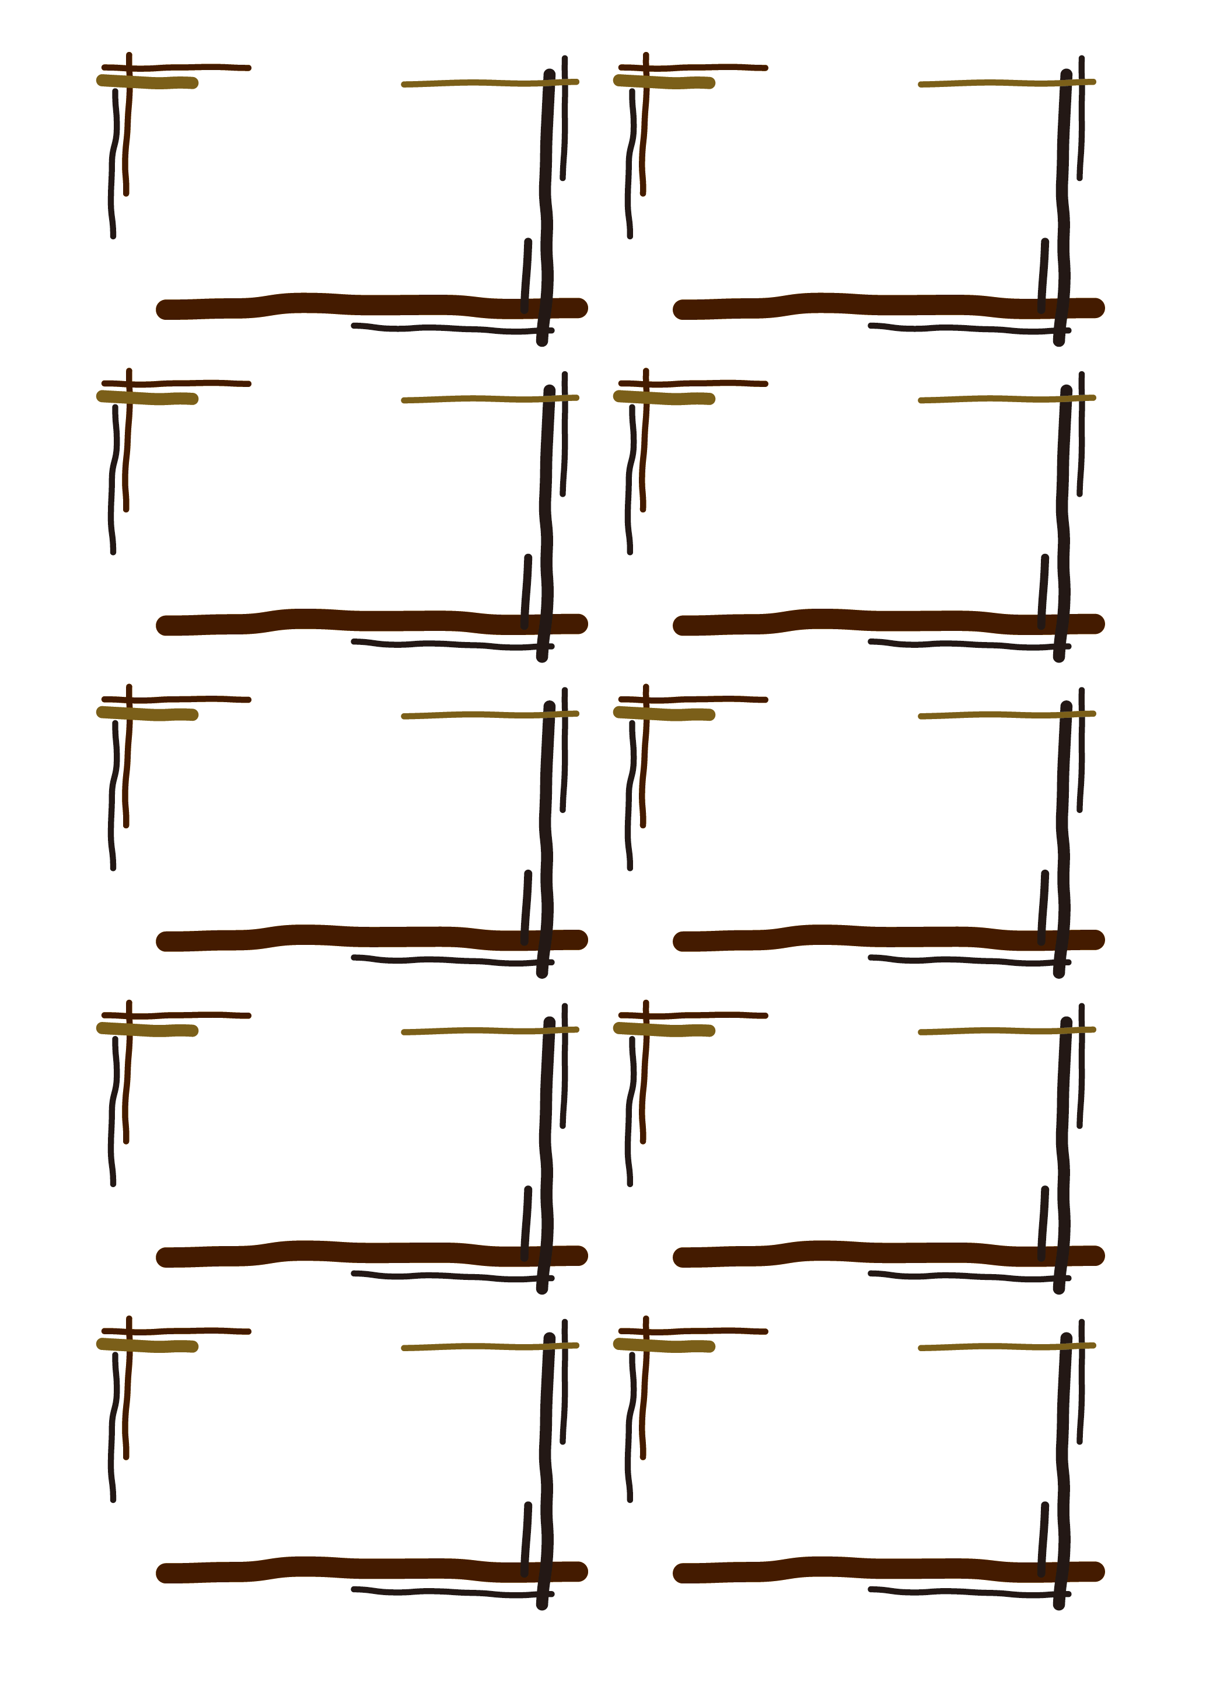

**※※印刷する前には必ず緑の枠線を削除または色を透明にしてください。**

QR

コード

QR

コード

QR

コード

QR

コード

QR

コード

QR

コード

QR

コード

QR

コード

QR

コード

QR

コード

**三和　太郎**

〒XXX-XXXX

○○県○○市○○XX-X

Phone:XXX-XXX-XXXX

FAX: XXX-XXX-XXXX

E-mail:ccc@aaaaa.ne.jp

http://www.sanwa.co.jp/

**TAROU SANWA**

**三和　太郎**

〒XXX-XXXX

○○県○○市○○XX-X

Phone:XXX-XXX-XXXX

FAX: XXX-XXX-XXXX

E-mail:ccc@aaaaa.ne.jp

http://www.sanwa.co.jp/

**TAROU SANWA**

**三和　太郎**

〒XXX-XXXX

○○県○○市○○XX-X

Phone:XXX-XXX-XXXX

FAX: XXX-XXX-XXXX

E-mail:ccc@aaaaa.ne.jp

http://www.sanwa.co.jp/

**TAROU SANWA**

**三和　太郎**

〒XXX-XXXX

○○県○○市○○XX-X

Phone:XXX-XXX-XXXX

FAX: XXX-XXX-XXXX

E-mail:ccc@aaaaa.ne.jp

http://www.sanwa.co.jp/

**TAROU SANWA**

**三和　太郎**

〒XXX-XXXX

○○県○○市○○XX-X

Phone:XXX-XXX-XXXX

FAX: XXX-XXX-XXXX

E-mail:ccc@aaaaa.ne.jp

http://www.sanwa.co.jp/

**TAROU SANWA**

**三和　太郎**

〒XXX-XXXX

○○県○○市○○XX-X

Phone:XXX-XXX-XXXX

FAX: XXX-XXX-XXXX

E-mail:ccc@aaaaa.ne.jp

http://www.sanwa.co.jp/

**TAROU SANWA**

**三和　太郎**

〒XXX-XXXX

○○県○○市○○XX-X

Phone:XXX-XXX-XXXX

FAX: XXX-XXX-XXXX

E-mail:ccc@aaaaa.ne.jp

http://www.sanwa.co.jp/

**TAROU SANWA**

**三和　太郎**

〒XXX-XXXX

○○県○○市○○XX-X

Phone:XXX-XXX-XXXX

FAX: XXX-XXX-XXXX

E-mail:ccc@aaaaa.ne.jp

http://www.sanwa.co.jp/

**TAROU SANWA**

**三和　太郎**

〒XXX-XXXX

○○県○○市○○XX-X

Phone:XXX-XXX-XXXX

FAX: XXX-XXX-XXXX

E-mail:ccc@aaaaa.ne.jp

http://www.sanwa.co.jp/

**TAROU SANWA**

**三和　太郎**

〒XXX-XXXX

○○県○○市○○XX-X

Phone:XXX-XXX-XXXX

FAX: XXX-XXX-XXXX

E-mail:ccc@aaaaa.ne.jp

http://www.sanwa.co.jp/

**TAROU SANWA**